Wysokie Mazowieckie, dnia 04.08.2023r.
BŻ.0443.4.2023

Podlaski Państwowy Wojewódzki
Inspektor Sanitarny w Białymstoku

Państwowy Powiatowy Inspektor Sanitarny w Wysokiem Mazowieckiem przesyła
w załączeniu informacje dotyczące wyników działań kontrolnych przeprowadzonych
w obiektach nadzorowanych przez Sekcję Bezpieczeństwa Żywności i Żywienia za miesiąc lipiec 2023r.
Jednocześnie informuję, że „Plan Zasadniczych Zadań na rok 2023” realizowany jest zgodnie z założeniami, na bieżąco. Ogółem w lipcu br. łącznie przeprowadzono 40 urzędowych kontroli, w tym:
- 21 kontroli wykonanych zgodnie z planem zasadniczych zadań oraz
- 19 kontroli wykonanych poza planem, w tym dotyczących kontroli w zakresie: poboru próbek (3), rekontrola (4), zatwierdzające (6), wypoczynek (4), interwencja (2).
Na miesiąc lipiec zostało zaplanowanych 21 urzędowych kontroli, wszystkie zostały wykonane.

up. Państwowego Powiatowego Inspektora Sanitarnego
w Wysokiem Mazowieckiem
Piotr Woroszył

Zał. 1 szt. (tabela).

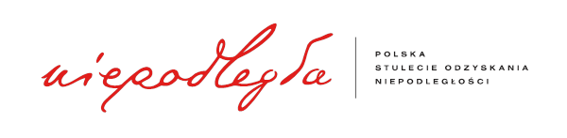
Sporządziła: Krystyna Szlendak-Dąbrowska

